Введение
Благодаря своей мультипотентности стволовые клетки обладают огромным потенциалом для лечения широкого спектра заболеваний человека [1-3]. Помимо биохимических сигналов, поддержание и дифференцировка стволовых клеток регулируются биофизическими аспектами микроокружения, включая механическую нагрузку, свойства материала подложки и форму клетки [4,5]. С развитием биомиметических подложек новые данные продолжают раскрывать всё больше и больше интересных подробностей о жёсткости внеклеточного матрикса (ВКМ), которая оказывает значительное влияние на самообновление и дифференцировку стволовых клеток [6-8]. Жёсткость внеклеточного матрикса обычно определяется модулем упругости или модулем Юнга. Как правило, жёсткость внеклеточного матрикса, которая соответствует жёсткости нативной ткани, определяет дифференцировку стволовых клеток по соответствующим тканевым линиям. Например, субстраты, приближающиеся по модулю упругости к мозгу (от 0,1 до 1 кПа), поджелудочной железе (1,2 кПа), хрящу (3 кПа), мышцам (от 8 до 17 кПа) и костной ткани (от 25 до 40 кПа), направляют стволовые клетки, особенно мезенхимальные стволовые клетки (МСК), на дифференцировку в нейроциты, бета-клетки, хондроциты, миообласты и остеобласты соответственно [6,9,10]. Растёт интерес к пониманию того, как стволовые клетки воспринимают и реагируют на определённую жёсткость, как механические сигналы преобразуются во внутриклеточные сигнальные каскадыи как определяются изменения в экспрессии генов и судьба стволовых клеток.
Мы обобщаем этапы механотрансдукции, активируемые жёсткостью матрикса при дифференцировке стволовых клеток (рис. 1). Основываясь на недавних экспериментах с двумерными моделями, можно предположить, что механизм механотрансдукции стволовых клеток, вероятно, связан с петлёй обратной связи между механическими сигналами и биохимическими сигналами на основе интегрин-цитоскелетной системы в сигнальной сети, которая определяет их судьбу. В трёхмерных средах могут существовать другие механизмы механотрансдукции жёсткости матрикса, которые более физиологичны.
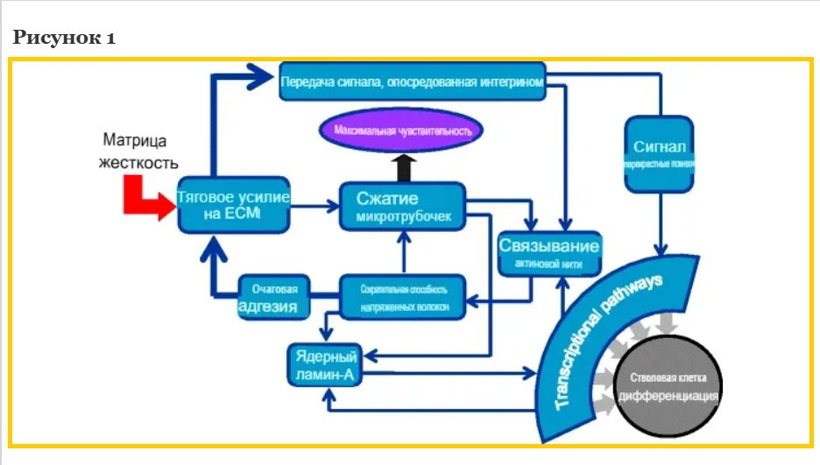Механизм механотрансдукции стволовых клеток, активируемый жёсткостью матрикса. Первоначальное напряжение, вызванное сокращением стрессовых волокон, уравновешивается микротрубочками, которые сопротивляются возникающим силам сжатия, и растягивающим напряжением, воздействующим на внеклеточный матрикс (ВКМ) через фокальные адгезии, которые напрямую вызывают результирующую силу, определяемую жёсткостью матрикса, и способствуют сжатию микротрубочек. Затем клетка считывает результирующие силы, возникающие при растягивающем напряжении, посредством активации интегрин-опосредованных путей передачи сигналов, которые обеспечивают полимеризацию актиновых филаментов и, следовательно, изменяют сократительную способность стрессовых волокон. Кроме того, начальное напряжение, возникающее при сокращении стрессовых волокон, и противоположные сжимающие силы, оказываемые микротрубочками, могут передаваться в ядро и преодолеваться ламином-А, который, в свою очередь, способствует сократительной способности клетки, активируя транскрипционный путь, регулирующий связывание актиновых филаментов. Благодаря петлям обратной связи, основанным на цитоскелете, клетка изменяет свою максимальную механочувствительность в соответствии со сжатием микротрубочек, определяемым жёсткостью матрицы. Некоторые транскрипционные пути модулируют экспрессию ламинина-A, а обратная связь с ламинином-A косвенно регулирует транскрипционные пути, которые взаимодействуют с опосредованной интегринами передачей сигналов и в конечном итоге направляют дифференцировку стволовых клеток.

Интегрин как отправная точка для механорецепции
Механической связью между внеклеточным матриксом и цитоскелетом являются крупные белковые комплексы, известные как фокальные адгезии, в которых в качестве основных рецепторов адгезии участвуют интегрины [11]. Адапторные белки, в том числе талин и винкулин, соединяют цитоскелет с интегринами. Интегрины представляют собой гетеродимеры, состоящие из α- и β-субъединиц, каждая из которых имеет несколько типов. Сродство и специфичность связывания этих субъединиц с различными белками внеклеточного матрикса различаются, и они также играют разные роли в регулировании реакции стволовых клеток на механические свойства микроокружения. Например, β3-интегрин опосредует миогенную дифференцировку МСК, индуцированную субстратами средней жёсткости [12], в то время как α2-интегрин модулирует остеогенез МСК на жёсткой матрице [13]. Будучи важным трансмембранным рецептором клеточной поверхности, интегрин опосредует сборку фокальной адгезии, организацию цитоскелета и каскад последующих событий передачи сигнала посредством активации во время механотрансдукции [14]. Важно отметить, что интегрин передаёт сигналы в обоих направлениях, то есть интегрин не только передаёт сигналы извне во внутреннюю среду, но и передаёт внутриклеточные стимулы наружу [15]. Внутриклеточные стимулы заставляют талин и киндлин связываться с цитоплазматическими доменами β-субъединиц интегрина, что активирует связывание интегринов и лигандов [16]. Все больше исследований показывают, что механическая жесткость влияет на самообновление и дифференцировку стволовых клеток посредством опосредованных интегринами путей передачи сигналов [13,17].
Множество внутриклеточных сигнальных белков тесно связаны с фокальными адгезиями, такими как киназа фокальной адгезии (FAK), ключевой компонент механорецепции. При механической стимуляции конформация этих сигнальных молекул может меняться, обнажая участки фосфорилирования и приводя к активации киназных каскадов, транспортировке внутриклеточных сигнальных молекул и изменениям в экспрессии генов [18,19]. Среди этих сигнальных молекул интегрины необходимы для восприятия механических сигналов и ориентируются в начале процесса механотрансдукции, вызванного жёсткостью матрицы [20].

Интегрин нижестоящие сигнальные пути
Передача сигналов через интегрин напрямую или косвенно взаимодействует с другими путями во время механотрансдукции, в том числе с путями, включающими RhoA, костный морфогенетический белок (BMP)/Smad и FAK. Активность β3-интегрина и передача сигналов через RhoA опосредуют создание напряжения в цитоскелете [12]. МСК на микроструктурированном внеклеточном матриксе средней жёсткости (10,2 кПа) преимущественно задействуют β3-интегрин для формирования более крупных и вытянутых комплексов фокальной адгезии, которые впоследствии активируют передачу сигналов через RhoA [12]. Известно, что активность RhoA регулируется множеством факторов обмена ГТФ или белков, активирующих ГТФазу (GAP), включая p190RhoGAP. Активация RhoA приводит к стимуляции киназы лёгкой цепи миозина (MLCK), которая взаимодействует с актином и миозином, способствуя сборке стрессовых волокон и создавая необходимое напряжение цитоскелета [21]. Кроме того, интернализация β1-интегрина ингибирует сигнальный путь BMP/Smad [17]. Мягкие субстраты приводят к значительному увеличению активной формы β1-интегрина и уменьшению распределения β1-интегрина на поверхности клеток в МСК за счёт усиления отсоединения белковых комплексов интегрин-ECM [17]. В свою очередь, отсоединение приводит к интернализации активированного интегрина посредством кавеолярного/рафтового эндоцитоза. Усиленный захват β1-интегрина впоследствии влияет на мембранную локализацию рецептора BMP (BMPR), способствуя эндоцитозу BMPR. Этот эндоцитоз препятствует связыванию BMPR с лигандами и, таким образом, ингибирует фосфорилирование нижестоящих Smad 1/5/8 [17]. Кроме того, изменения состояния α5β1-интегрина связывают цитоскелет с путями FAK [20]. FAK является фундаментальной сигнальной молекулой в пути передачи сигнала, опосредованном интегринами [22]. Во время процесса механовосприятия напряжение цитоскелета, модулируемое миозином II, заставляет интегрин α5β1 переключаться из расслабленного состояния в напряжённое. Переключение состояния интегрина напрямую отслеживает прочность связи α5β1-фибронектин посредством взаимодействия с участком синергии в фибронектине и связывает цитоскелет с путями FAK [20]. Передача сигналов FAK, в свою очередь, способствует активации интегрина, что приводит к усилению клеточной адгезии к внеклеточному матриксу [23].

Цитоскелетные петли обратной связи для достижения максимальной механочувствительности
Различные исследования показали, что при блокировании или усилении актомиозиновой сократимости с помощью фармакологических ингибиторов цитоскелета в двумерной культуре изменяется обусловленная жёсткостью субстрата специфика дифференцировки стволовых клеток [6,24-26] (Таблица 1). Другими словами, актомиозиновая сократимость имеет решающее значение для восприятия клетками жёсткости микроокружения. Актомиозиновая сократимость модулируется актомиозином или миозином посредством скользящих актиновых филаментов в полярном направлении [27], а актомиозиновые филаменты, известные как стрессовые волокна, опосредуют передачу сигнала от внеклеточного матрикса через интегрины [28]. Скорость сокращения или сила сократительного усилия зависят от жёсткости субстрата, а не от напряжения или высоты клетки. В эксперименте с атомно-силовой микроскопией [29] скорость сокращения клеток, которая представляет собой изменение силы сокращения в единицу времени (dF/dt), быстро увеличивалась, в то время как соответствующая скорость сокращения, которая представляет собой изменение высоты клетки в единицу времени (dx/dt), уменьшалась в ответ на увеличение жёсткости матрицы. Фокальные адгезии, представляющие собой динамическое связывание актина и интегрина, обеспечивают важные способы механической передачи информации о жёсткости через сократимость стрессовых волокон на ранней стадии дифференцировки. Винкулин, компонент комплексов фокальной адгезии, имеет более точечную структуру на жёстких субстратах, но блокирование связывания интегрина с внеклеточным матриксом с помощью аргинин-глицин-аспартат-серин (RGDS) приводит к более диффузному распределению винкулина и ингибирует остеогенез МСК на жёстком матриксе [26]. Комплексы стресс-волоконно-фокальной адгезии создают силы, воздействующие на внеклеточный матрикс, вызывая морфологические изменения, миграцию и дифференцировку клеток [30]. Кроме того, промежуточные филаменты виментина, которые, как известно, напрямую взаимодействуют с актином, интегринами и связанными с ними фокальными адгезиями, могут также выступать в качестве механочувствительных элементов, поскольку с увеличением жёсткости они становятся более точечными, а при блокировании связывания интегрина с внеклеточным матриксом эта точечная структура исчезает [26].
Таблица 1 Влияние фармакологических ингибиторов цитоскелета на дифференцировку стволовых клеток, вызванную жёсткостью матрицы
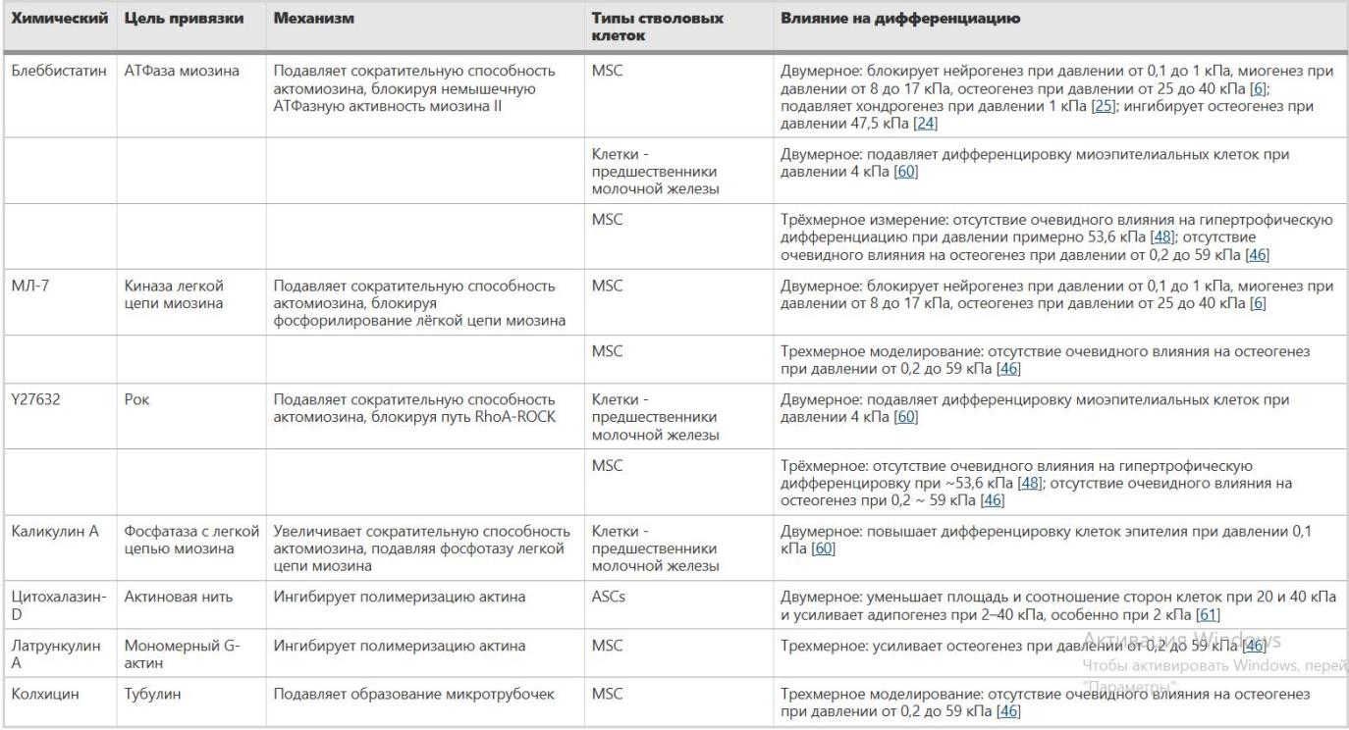Таблица в натуральную величину
Примечательно, что клетка обладает максимальной чувствительностью к определённому значению жёсткости, которое зависит от структуры цитоскелета и организации F-актина. Вычислительная модель показала, что чувствительность клетки к жёсткости субстрата представляет собой колоколообразное распределение в диапазоне физиологической жёсткости [31]. Основываясь на анализе модели напряжённости клетки, можно сказать, что клетки адаптируются к эластично настраиваемым субстратам, смещая пик чувствительности к жёсткости субстрата в сторону значения, более близкого к текущей жёсткости субстрата, за счёт объединения актиновых филаментов [31]. Если силы сжатия микротрубочек, определяемые жёсткостью субстрата, выходят за пределы диапазона чувствительности клеток (то есть субстрат слишком жёсткий или слишком мягкий для клеток), клетки начинают укреплять или разрушать свои стрессовые волокна, увеличивая или уменьшая связывание актиновых филаментов [31]. Таким образом, МСК, культивируемые на матрицах средней и высокой жёсткости, имеют большую площадь распространения, хорошо выровненные стрессовые волокна и усиленную сборку фокальной адгезии, что способствует высокому напряжению и миогенной и остеогенной дифференцировке. И наоборот, при выращивании МСК на матрицах низкой жёсткости обнаруживаются диффузные сети актиновых филаментов и небольшая площадь распространения, связанные с относительно плохо сформированным актиновым цитоскелетом и сборкой фокальной адгезии, что приводит к нейрональному фенотипу [6,24] (рис. 2A).
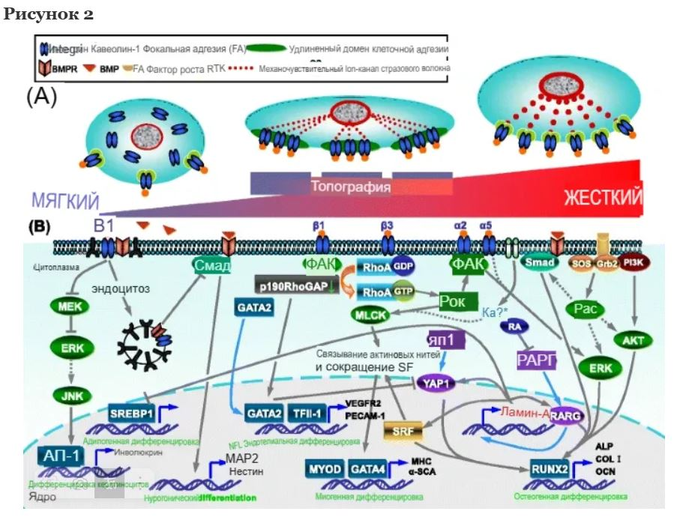
Реакция стволовых клеток на жёсткость матрицы посредством интегрина, цитоскелета и передачи сигналов. (A) Связывание интегрина и организация цитоскелета стволовых клеток, посеянных на субстраты с разной жёсткостью. Слева: на мягкой матрице стволовые клетки имеют небольшую площадь распространения, плохо выраженный актиновый цитоскелет, низкий уровень ламина-A и отсоединение комплексов фокальной адгезии, связанное с поглощением интегринов. В центре: на топографических подложках средней жёсткости у клеток развиваются удлинённые фокальные адгезии, промежуточные уровни ламина-A и хорошо выровненные стрессовые волокна веретенообразной формы. Справа: стволовые клетки, культивируемые на жёстких матрицах, имеют большой размер, выраженные стрессовые волокна и усиленную сборку фокальных адгезий, а также высокий уровень ламина-A. BMP — костный морфогенетический белок; BMPR — рецептор костного морфогенетического белка; RTK — рецепторная тирозинкиназа. (B) Взаимодействие между путями передачи сигналов, вызванное жёсткостью матрицы, для модуляции спецификации стволовых клеток. Слева: блокирование передачи сигналов BMP/Smad путем усиленного поглощения β1 интегрина посредством кавеол/raft-зависимого эндоцитоза на мягком матриксе стимулирует нейрогенную дифференцировку мезенхимальных стволовых клеток (MSC); lamin-A ингибирует адипогенную дифференцировку путем подавления транскрипционного пути, связывающего стерол-регуляторный элемент фактора транскрипции 1 (SREBP1); блокирование передачи сигналов интегрин-опосредованной внеклеточной сигнальной киназы (ERK) /митоген-активируемой протеинкиназы (MAPK), которая может активировать AP. -1 путем стимуляции N-концевой киназы Jun (JNK) приводит к дифференцировке кератиноцитов в эпидермальные стволовые клетки. В середине: на топографических субстратах средней жёсткости МСК используют пути β3-интегрин-RhoA-Rho-ассоциированная киназа (ROCK)-киназа лёгкой цепи миозина (MLCK) для объединения актиновых филаментов и сокращения стрессовых волокон, чтобы создать необходимое напряжение цитоскелета, которое, в свою очередь, влияет на экспрессию миогенных генов; средняя жёсткость воздействует через β1-интегрин, вызывая снижение уровня p190RhoGAP, что приводит к ядерной локализации GATA2 и TFII-1 независимо от RhoA, что в конечном итоге приводит к эндотелиальной дифференцировке сердечных стволовых клеток; ядерная локализация GATA2 подавляет передачу сигналов Yes-ассоциированного белка 1 (YAP1), которая стимулирует остеогенез на жёстких матрицах. Справа: на жестком матриксе показано, что ось α2-интегрин-ROCK-FAK-ERK1/2 увеличивает активность RUNX2, приводя к дифференцировке МСК в остеобластах; путь Ras регулирует уровни фосфорилирования Smad1/5/8, ERK1/2 и AKT во время остеогенной дифференцировки; путь ретиноевой кислоты (RA) усиливает транскрипцию lamin-A, но обратная связь lamin-A косвенно модулирует ядерную локализацию гамма-рецептора RA (RARG), который может ингибироваться RA и способствует активности RUNX2 на жестких субстратах; lamin-A также совместно регулирует SRF и YAP1, стимулируя остеогенез; передача сигналов SRF, в свою очередь, влияет на сократительную способность волокон при стрессе; повышенная внутриклеточная концентрация ионов Ca2+ на жестком матриксе может способствовать напряжению цитоскелета за счет активации MLCK. Прерывистые линии — неизвестные или предполагаемые сигналы; сплошные линии — как в опубликованных источниках. Стрелки указывают на активацию, заблокированные линии — на ингибирование.

Заключение и перспективы на будущее
Становится всё более очевидным, что жёсткость субстрата играет центральную роль в определении судьбы стволовых клеток в двух- и трёхмерных культурах (Таблица 2), в то время как механизмы механотрансдукции остаются неясными. Основываясь на большинстве результатов, полученных с помощью in vitro двухмерных моделей клеточных культур, можно сделать вывод, что цитокинетические петли обратной связи, основанные на цитоскелете, заставляют клетки достигать максимальной чувствительности к жёсткости матрикса, а генный контур ламина-А играет важную роль в модуляции различных путей транскрипции. Множественные сигнальные взаимодействия, вызванные жёсткостью матрикса, в конечном итоге изменяют экспрессию генов и определяют судьбу стволовых клеток. Однако клеточное механовосприятие является сложным процессом, в котором жёсткость субстрата является лишь одним из множества механических стимулов, с которыми могут сталкиваться стволовые клетки in vivo. Жёсткость матрицы может взаимодействовать с другими механическими сигналами для регулирования и координации поведения стволовых клеток, такими как гидростатическое давление и напряжение сдвига жидкости [26,57]. Тем не менее, как In vivo большинство клеток находятся в сложной среде, содержащей множество компонентов внеклеточного матрикса, различные популяции клеток и смеси факторов, выделяемых клетками. Трёхмерные модели клеточных культур более точно воспроизводят естественную тканевую среду. Весьма вероятно, что в трёхмерной культуре существует совершенно иной механизм регуляции дифференцировки стволовых клеток в зависимости от жёсткости субстрата. Мы предполагаем, что стволовые клетки динамически воспринимают своё микроокружение, переключаясь с первоначального механовосприятия на восприятие вновь синтезируемой матрицы в трёхмерной внеклеточной среде, но конкретный механизм требует дальнейшего изучения.
Несмотря на то, что ценность трёхмерной культуры клеток неоднократно подтверждалась, исследования, направленные на выявление реакции стволовых клеток на жёсткость субстрата в трёхмерных условиях, по-прежнему сталкиваются со многими трудностями. Одной из основных проблем является отсутствие подходящих субстратов с физиологически значимыми свойствами. Например, хотя тиксотропные ПЭГ-силикатные гели обеспечивают инертную среду для культивирования стволовых клеток, что позволяет избежать сложностей, связанных с биологической передачей сигналов от матрицы биологического происхождения, их применение в качестве каркасов ограничено из-за недостаточной жёсткости [54]. Напротив, шёлковый фиброин по своей природе склонен образовывать жёсткие субстраты (более 1000 кПа), что ограничивает его применение в качестве эластомерного биоматериала [58]. В то же время желатин, сшитый трансглутаминазой, может быть перспективным биоматериалом благодаря своей механической жёсткости (от 2,5 до 100 кПа), подходящей для поддержки дифференциации клеток во время регенерации тканей [49]. Кроме того, питательные вещества и газы, которые также являются важными факторами, влияющими на судьбу стволовых клеток в трёхмерных условиях, свободно диффундируют через эти гели, независимо от их пористости или жёсткости. Однако, хотя можно изменить жёсткость подложки, варьируя степень сшивки гидрогеля или его состав, невозможно устранить различия в химическом составе поверхности, топографии и пористости. Недавно с помощью электроосаждения были созданы механически различимые каркасы с идентичным химическим составом поверхности и микроструктурой, что позволило изучить влияние жёсткости матрицы на решение стволовых клеток о дальнейшей судьбе в трёх измерениях [59].
Кроме того, на результаты в трёхмерном пространстве может влиять плотность клеток или межклеточные взаимодействия. Чтобы свести к минимуму влияние плотности клеток, некоторые исследователи культивируют клетки в матрицах в течение короткого периода, пока плотность клеток не достигнет примерно 70–80% слияний [59]. Во время клеточных процессов механические свойства, такие как жёсткость, топография и пористость, могут динамически изменяться и распределяться неравномерно по гелям из-за возможной деградации гелей и эндогенной сборки внеклеточного матрикса [47]. Таким образом, необходимо срочно провести дополнительную оценку динамических изменений механических свойств субстратов, а биоматериалы с механическими свойствами, изменяющимися по градиенту, могут стать идеальной платформой.
- ОСОБЕННОСТИ РЕГУЛЯЦИИ ГОРМОНАЛЬНОЙ ЧУВСТВИТЕЛЬНОСТИ СТВОЛОВЫХ КЛЕТОК
https://sciencejournals.ru/cgi/getPDF.pl?jid=ont&year=2022&vol=53&iss=3&file=Ont2203002Chechekhin.pdf

- СТВОЛОВЫЕ КЛЕТКИ, ИХ СВОЙСТВА, ИСТОЧНИКИ ПОЛУЧЕНИЯ И РОЛЬ В РЕГЕНЕРАТИВНОЙ МЕДИЦИНЕ

https://elib.usma.ru/bitstream/usma/938/1/MON_2016_004.pdf

- Трансформация нейральных стволовых клеток и репаративные процессы в мозге

https://www.mediasphera.ru/issues/zhurnal-nevrologii-i-psikhiatrii-im-s-s-korsakova/2014/8/031997-7298201481

